«Военно-исторический маршрут»
Тема: «Медведевский лес и его окрестности — история и судьбы людей»

Схема описания маршрута

Название маршрута | Велосипедная экскурсия «Медведевский лес и его  окрестности – история и судьбы людей»  Орловская область  «Военно-исторический маршрут»  Муниципальное бюджетное общеобразовательное учреждение «Овсянниковская средняя общеобразовательная школа» Орловского муниципального округа Орловской области
Ресурсы  о регионе  и районе маршрута | Электронные ресурсы и библиотеки, ресурсы с видео-  и фотоконтентом, картографическим материалом, научные источники с результатами краеведческих, археологических  и других исследований, порталы о туризме и другое:  1. Трагедия в Медведевском лесу // Реквием: Книга памяти жертв политических репрессий на Орловщине / Сост. группа сотр. Управления МБ под рук. Ю.Н. Балакина. - Орел, 1994. - Т.1 - С. 84-95  2. Трагедия в Медведевском лесу // Орловская правда. - 1991. - 11 января.  3. Майоров Г. «Шахматная партия» в Медведевском лесу //Орловский вестник. - 2000. - 30 марта. - С.12  Кузнецова С. «Специально подобранные лица вкладывали в рот осужденному матерчатый кляп» // Коммерсантъ-Власть. - 2011. - №15 (919).  4. Ответ Управления культуры и архивного дела Орловской области (№772 от 21.03.2014) на запрос НИЦ «Мемориал». - Архив НИЦ «Мемориал» (СПб.)  5. Высылка вместо расстрела. Депортация интеллигенции в документах ВЧК-ГПУ. 1921-1923/ Вступ. Ст., сост. В. Макарова, В. Христофорова; коммент. В. Макарова. М.: Русский путь, 2005. С. 503-504.  6. https://vk.com/album-152077557_246497004  7. http://7iskusstv.com/2016/Nomer8/Berkovich1.php  8. https://ruskline.ru/history/2016/05/24/ya_iz_porody_teh_kto_smeetsya_na_kreste/  9. https://www.sakharov-center.ru/asfcd/auth/?t=author&i=1916  10. https://news.tut.by/society/514872.html  11. https://regionorel.ru/novosti/society/bez_sroka_davnosti_tragediya_medvedevskogo_lesa/  12. https://2gis.ru/orel/geo/9993057457930452  13. http://technomuzei.ru/2018/02/22/memorial-generalu-gurtevu-na-trasse-m-2/  14. https://yandex.ru/maps/org/memorialny_kompleks_na_meste_gibeli_l_n_gurtyeva/44011453816/?ll=36.201980%2C53.019828&z=11  Маршрут похода проходит по действующим авто и проселочным дорогам. На нескольких отрезках маршрута есть возможность воспользоваться маршрутными автобусами.  Так, автобусы 10, 16, 5, маршрутный автобус 352, пригородный автобус Мценск – Орел.  Вся нитка маршрута доступна для обслуживания скорой медицинской помощью.  Доступны медицинские учреждения. Недалеко от маршрута похода находится Бюджетное учреждение здравоохранения Орловской области «Городская больница им. С. П. Боткина».  Также в зоне доступа объект общественного питания: на территории ТЦ «Рио» есть заведение «Вкусно и точка», где есть бесплатный Wi-Fi.  На протяжении всего маршрута действует устойчивая сотовая связь благодаря вышке связи, находящейся на территории БПОУ ОО Орловский технологический техникум.
Предпола-гаемая целевая аудитория | Велосипедная экскурсия рассчитана на участие различной целевой аудитории в возрасте от 14 лет и до 65 лет. Это могут быть обучающиеся образовательных учреждений, студенты, различные спортивные организации, клубы, медицинские учреждения, работники учреждений различной сферы обслуживания населения, подростковые и детские объединения, клубы, учащиеся дополнительного образования, воспитанники дошкольных учреждений и т.д.  Маршрут предполагает участие совместно с родителями  и педагогами. В соответствии с целевой группой планируется протяженность, время движения по маршруту, степень интеллектуальной, эмоциональной, физической, сенсорной нагрузки.  Особые условия: Обувь должна быть максимально удобной для езды на велосипеде и ходьбы, на низком ходу и без каблуков. Экипировка одежды по сезону.
Сезон | Рекомендуемый сезон, благоприятный в регионе, апрель –октябрь. Это связано с условием передвижения экскурсантов  на велосипедах. В это время маршрут наиболее безопасен, привлекателен, интересен, удобен.  Маршрут наиболее привлекателен для экскурсий особенно поздней весной и летом, когда территория Медведевского леса утопает в зелени. В зимнее время года передвижение  на велосипедах будет небезопасно, так как определенные климатические условия данной местности (сильные порывы ветра, обильные снегопады) будут препятствовать совершению экскурсии.  Необходимы головные уборы, если погода жаркая и солнечная.  Необходимы дождевики, если погода дождливая.
Ключевые  Направле-ния | #История #Краеведение #Родной край #Патриотика # Экскурсии #Природа #Активный туризм #Герои #Наследие #Будущее #Отечество
Маршрут интегриру-ется  в образова-тельные/ воспита-тельные программы | Образовательные программы основного общего образования предметные области по ФГОС география, история основы безопасности жизнедеятельности в рамках внеурочной деятельности;  дополнительные общеобразовательные программы туристско-  краеведческая направленности;  программы воспитания /воспитательной работы.
Возмож-ные образова-тельные  и воспита-тельные эффекты | Расширять кругозор.  Сохранять историческую память.  Воспитывать чувство патриотизма.  Воспитывать бережное отношение к родной природе.  Укреплять здоровье.  Воспитывать потребность в здоровом образе жизни.  Воспитывать чувство уверенности в себе, умение работать  в команде.
Возмож-ный уровень познава-тельной/ образова-тельной нагрузки | Досуговый;  ознакомительный;  просветительский;  исследовательский.
Доступ-ность  для детей  с ОВЗ  и детей- инвалидов | Адаптивного (инклюзивного) маршрута (специально адаптированного) нет. Объекты показа на маршруте  не оборудованы в рамках программы «Доступная среда». Противопоказаний по интеллектуальной, эмоциональной, сенсорной нагрузке нет. В плане физической нагрузки могут возникнуть проблемы, так как протяженность велосипедного маршрута рассчитана на несколько часов.
Продол-житель-ность  марш-рута | До 4 часов
Протя-женность  Маршру-та | 26,4 км
Пункты маршру-та, через которые проходит маршрут | БПОУ ОО Орловский технологический техникум  посёлок Лесной, Орловский муниципальный округ  СНТ Северный  СНТ Заря  Деревня Вязки Орловский муниципальный округ  Орловский сталепрокатный завод  Медведевский лес. Лесной массив  Посёлок Булгаковский, Орловский муниципальный округ  Деревня Хардиково, Орловский муниципальный округ  РИО Торгово-развлекательный центр  Спортивный комплекс Сталь.
Объекты показа | 1. Мемориал Военной семье, д. Вязки  2. Мемориальный комплекс на месте гибели Л. Н. Гуртьева.  3. Памятный знак жертвам фашизма. Памятник, мемориал.  4. В память о жертвах репрессий 30-х, 40-х и начала 50-х годов.  Жанровая скульптура.
Цель  и задачи маршру-та, в том числе образо-ватель-ные  и воспита-тельные | Цель маршрута:  Познакомить участников маршрута с историческими  и памятными местами Орловской области.  Задачи маршрута:  - осуществление более глубокого, прочного и значительно расширенного кругозора о памятных событиях, связанных с ВОв, репрессиями;  - познакомить с биографией Л. Н. Гуртьева, внесшего значительный вклад в победу в ВОВ;  - развитие способности аналитически мыслить, концентрировать внимание, наблюдать, запоминать, сопоставлять;  - воспитание гражданственности, патриотизма, толерантности;  - сохранение исторической памяти своего края, своей Родины;  - воспитание достойных граждан, преданных Отечеству и малой родине.  Методы доведения информации: экскурсия, рассказ, показ.
Допол-нитель-ные  условия | Туристический маршрут проходится на велосипедах.  Другие специальные условия не требуются.
Карта маршрута | 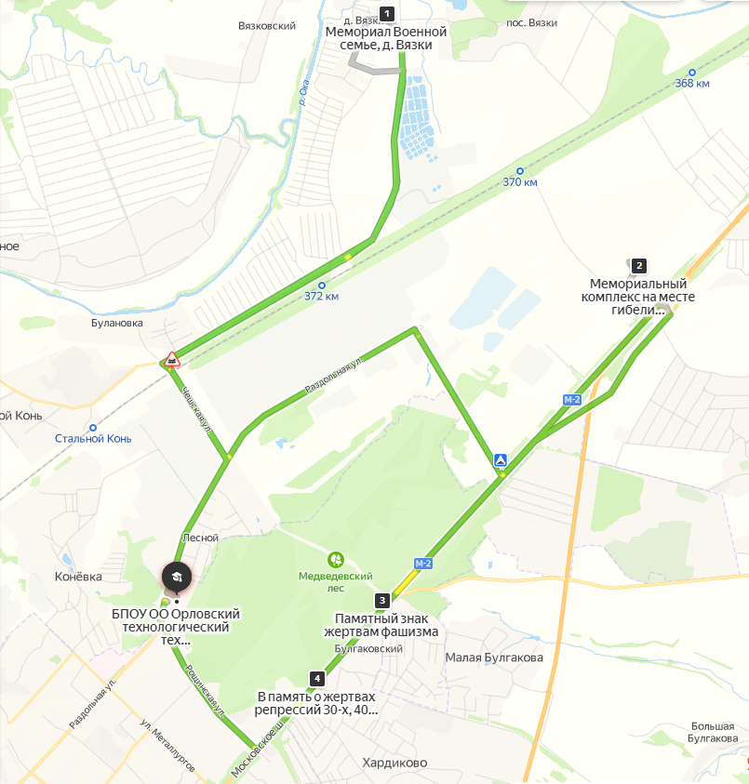
Фото  материал | 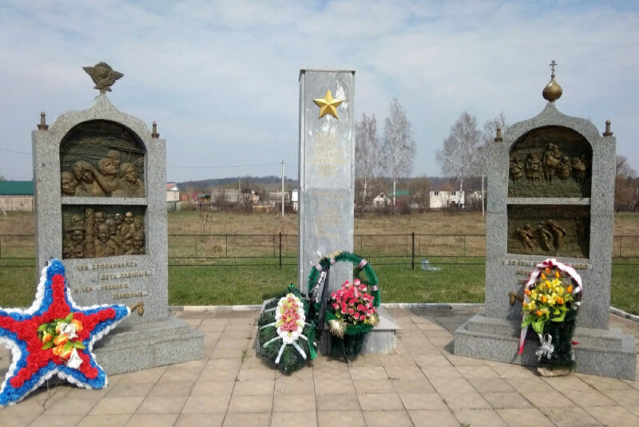  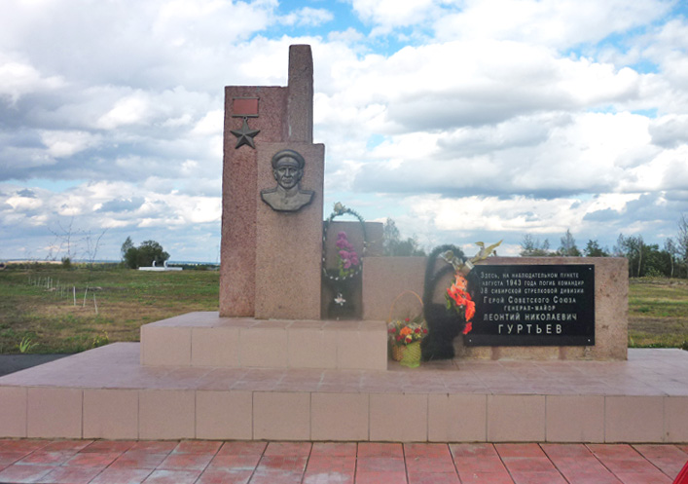  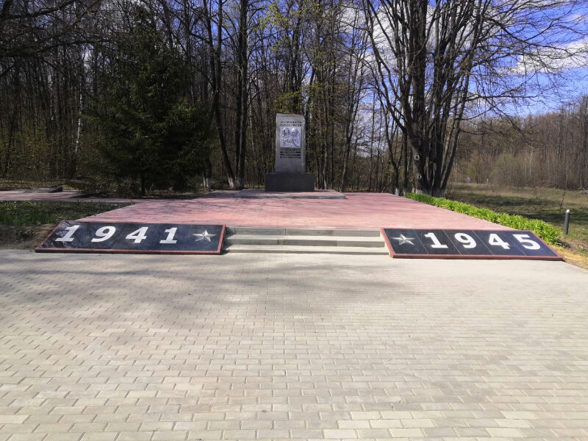  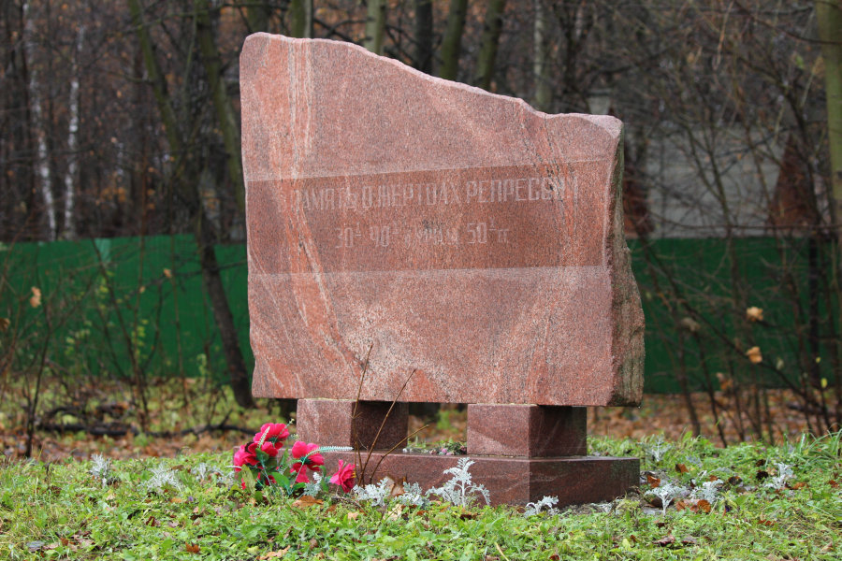
Пер-вый день | Маршрут однодневной велосипедной экскурсии начинается  с БПОУ ОО Орловский технологический техникум, откуда экскурсанты доезжают за 50 минут до деревни Вязки для осмотра Мемориала Военной семье. Он посвящен воинам-землякам, погибшим в годы Великой Отечественной войне, на обелиске можно прочитать имена 127 солдат, отдавших свои жизни  в кровопролитных битвах за Орел. Включает Мемориал также памятники «Матерям войны» и «Детям войны». Они были открыты 4 августа 2017 года по инициативе организации  «Дети войны». Тип объекта исторический.  Далее за 1 час экскурсанты доезжают до следующего памятника  и осматривают Мемориальный комплекс на месте гибели  Л. Н. Гуртьева. На этом месте в августе 1943 года генерал-майор погиб во время минометного обстрела.  Справка  Гуртьев Леонтий Николаевич. Родился 14 июля 1891 года  в г. Шемаха, ныне Шемахинского района Азербайджанской ССР,  в семье служащего. Русский. член ВКП(б) с 1939 г. Окончил Харьковский технологический институт (1912 г,). Участник Первой мировой и Гражданской войн. В Красной Армии с 1939 г. Окончил курсы «Выстрел» (1929 г.). Командир батальона, полка, начальник штаба дивизии. В Сталинградской битве командир  308-й стрелковой дивизии. Погиб в бою на подступах к г. Орел. 3 августа 1943 г в р-не д. Калиновки (ныне Орловский р-н, Орловская обл.) прикрыл своим телом командира 3-й армии генерала Горбатова, только что прибывшего на НП дивизии. Награжден двумя орденами Красного Знамени. Звание Героя Советского Союза присвоено 27.08.43 г. посмертно.  Здесь осмотр памятника начинается с памятного камня 308-й стрелковой дивизии генерал-майора Л. Н. Гуртьева. Затем  по Аллее Героев, которая была заложена в 2015 году в рамках проекта «История одного подвига», можно выйти к обелиску генерал-майору Л. Н. Гуртьеву. На гранитных плитах его барельеф, звезда Героя Советского Союза и памятная табличка погибшему командиру. Влево от обелиска можно увидеть две пушки 76-мм дивизионные ЗиС-3 образца 1942 года. Мемориал создан по инициативе ветерана 308-й стрелковой дивизии майора Г. С. Асабина. Тип объекта исторический.  Затем за 50 минут доезжают до Памятного знака жертвам фашизма. Фашисты в течение 24, 25, 26 июля 1943г.  в Медведевском лесу подвергли зверской казни 350 уцелевших  в концлагере патриотов Орла и области. Всего с июля 1941  по 1944г. было расстреляно 800-1000 граждан. Не все имена павших от рук врага известны, но беспримерный подвиг их во имя Отечества останется в памяти народной. Для увековечивания памяти о жертвах фашистского террора 5 августа 1988 г.  на северной окраине города в Медведевском лесу на 356-ом км шоссе Москва-Симферополь был отрыт памятный знак.  Он представляет собой обелиск из серого гранита с металлическим барельефом трёх скорбных женских лиц и надписью «В этом месте накануне освобождения Орла оккупантами было уничтожено более 350 мирных жителей и военнопленных». Рядом с памятным знаком установлен поклонный крест. Тип объекта исторический.  Не более 10 минут потребуется, чтобы добраться  до Мемориального знака в Медведевском лесу, установленного  в память о жертвах репрессий. Расстрел политзаключённых Орловской тюрьмы (также известен как Медведевский расстрел  и Орловский расстрел) был осуществлён сотрудниками НКВД  11 сентября 1941 года в Медведевском лесу, расположенном к северу от Орла. Всего было расстреляно 157 человек, в том числе видные государственные, партийные и научные деятели: фигуранты Второго (В. В. Арнольд, М. С. Строилов) и Третьего (Х. Г. Раковский, С. А. Бессонов, Д. Д. Плетнёв) «московских процессов», а также М. А. Спиридонова, П. Г. Петровский,  О. Д. Каменева, В. Н. Яковлева, немецкий математик Фриц Нётер. Расстрел был инициирован наркомом внутренних дел СССР  Л. П. Берией и санкционирован Государственным комитетом обороны СССР во главе с И. В. Сталиным. Все приговорённые обвинялись в «ведении пораженческой агитации и попытках подготовить побеги для возобновления подрывной работы».  События в Медведевском лесу не были прецедентом: массовые захоронения на территории Орла и в его окрестностях стали появляться ещё в 1930-х годах, в период Большого террора.  Так, к северу и западу от Троицкого кладбища Орла находился так называемый «Чёртов ров» – овраг, где массово расстреливались,  а потом захоранивались политзаключённые.  К концу 1980-х годов значительная часть расстрелянных  под Орлом была реабилитирована. В отношении оставшихся  108 человек приговор был отменён в 1990 году.  Мемориальный знак представляет собой гранитный монолит  с надписью «Память о жертвах репрессий 30-х – 40-х и начала  50-х годов», установленный на бетонном основании. Памятник был открыт 11 сентября 1990 года на 47-ю годовщину массового расстрела в Орле по инициативе Орловской областной комиссии по содействию советским органам в обеспечении прав жертв политических репрессий 1930-х – 1940-х и начала 1950-х годов. Тип объекта исторический.  Возвращение к месту начала экскурсионного маршрута займет  20 минут.
Мето-диче-ские мате-риалы для рабо-ты  на марш-руте | Сайт «Википедия»  https://ru.wikipedia.org/wiki/Гуртьев,_Леонтий_Николаевич  https://ru.wikipedia.org/wiki/Расстрел_под_Орлом_(1941)  Сайт «Проза.ру» https://proza.ru/2010/01/23/1056

